Тульский Институт Экономики и Информатики
Кафедра экономики и менеджмента

Контрольная работа
по дисциплине «Планирование и прогнозирование в условиях рынка»
Вариант № 6

Выполнил: ст.гр. ПИвЭ05
Андрианова К. Г.
Проверил: Глухарев Ю.Г.

Тула 2009

Содержание

Задание 3
Решение 3
Вывод 7

Задание

Выровнять динамический ряд по линейной зависимости.

Y(t) | 17 | 19 | 22 | 25 | 20 | 24 | 24 | 22 | 25 | 27 | 30 | 37
t | 15 | 18 | 21 | 22 | 19 | 21 | 23 | 23 | 22 | 22 | 21 | 23

Определить:
а) график зависимости переменной y(t) и t по заданным параметрам;
б) неизвестные параметры а и в;
в) тесноту связи между y(t) и t;
г) значимость коэффициента корреляции для линейной зависимости;
д) точность аппроксимации;
е) значение критериев автокорреляции остатков.

Решение
а) Построим график зависимости переменной y(t) и t по заданным параметрам:

Y(t) | 17 | 19 | 22 | 25 | 20 | 24 | 24 | 22 | 25 | 27 | 30 | 37
t | 15 | 18 | 21 | 22 | 19 | 21 | 23 | 23 | 22 | 22 | 21 | 23

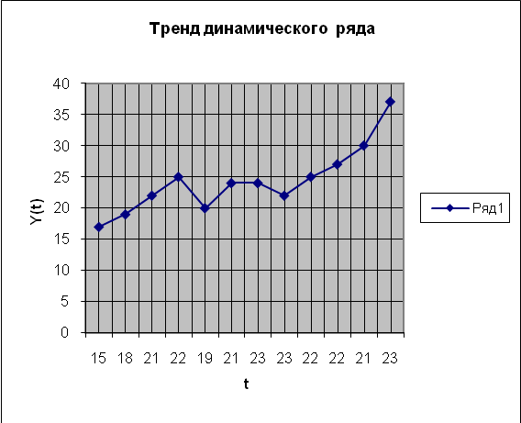

№
1 | 17 | 15 | 255 | 289 | 225 | 15,8429 | 1,1571 | 1,3388
2 | 19 | 18 | 342 | 361 | 324 | 20,2094 | -1,2094 | 1,4627 | -2,3665 | 5,6003
3 | 22 | 21 | 462 | 484 | 441 | 24,5759 | -2,5759 | 6,6353 | -1,3665 | 1,8673
4 | 25 | 22 | 550 | 625 | 484 | 26,0314 | -1,0314 | 1,0638 | 1,5445 | 2,3855
5 | 20 | 19 | 380 | 400 | 361 | 21,6649 | -1,6649 | 2,7720 | -0,6335 | 0,4013
6 | 24 | 21 | 504 | 576 | 441 | 24,5759 | -0,5759 | 0,3317 | 1,0890 | 1,1859
7 | 24 | 23 | 552 | 576 | 529 | 27,4869 | -3,4869 | 12,158 | -2,9110 | 8,4739
8 | 22 | 23 | 506 | 484 | 529 | 27,4869 | -5,4869 | 30,106 | -2,0000 | 4,0000
9 | 25 | 22 | 550 | 625 | 484 | 26,0314 | -1,0314 | 1,0638 | 4,4555 | 19,8515
10 | 27 | 22 | 594 | 729 | 484 | 26,0314 | 0,9686 | 0,9382 | 2,0000 | 4,0000
11 | 30 | 21 | 630 | 900 | 441 | 24,5759 | 5,4241 | 29,421 | 4,4555 | 19,8515
12 | 37 | 23 | 851 | 1369 | 529 | 27,4869 | 9,5131 | 90,499 | 4,0890 | 16,7200
 | 292 | 250 | 6176 | 7418 | 5272 | 292,0000 | 0,0000 | 177,79 | 8,3560 | 84,3371
Ср.зн. | 24,333 | 20,833 | 514,6667 | 618,1667 | 439,333 | 24,3333

б) Найдем решение системы уравнений

для определения параметров а и в.
,
b=1,455497, a=-5,989529

Определим дисперсию и среднеквадратическое отклонение по выборке y(t) и t:

,
,
, .

в) Определим тесноту связи между двумя СВ y(t) и t при нелинейной зависимости между ними с помощью корреляционного отношения:

.

Т.к. корреляционное отношение всегда положительно , то чем теснее связь между y(t) и t, тем больше значение корреляционного отношения.
г) Найдем значимость коэффициента корреляции для линейной зависимости:

Т.к. коэффициента корреляции , то найденное нами значение коэффициента корреляции 0,6568 > 0 и имеет место прямой зависимости между переменной y(t) и t.
д) Определим точность аппроксимации
:

По таблице распределения Стьюдента по значению степеней свободы равной 10-ти и значении определим теоретическое значение . Т.к. , то ошибка аппроксимации отсутствует.
е) Найдем значение d-критерия автокорреляцию с помощью метода Дарбина-Уотсона:

,

таким образом, автокорреляция остатков отсутствует.

Вывод

В результате контрольной работы мы выровняли динамический ряд по линейной зависимости, определили неизвестные параметры а и в, корреляционное отношение критерий автокорреляции и точность аппроксимации. В нашей модели отсутствует автокорреляция остатков. Поэтому регрессионная модель имеет высокий уровень адекватности и является наиболее правильной спецификацией парной регрессии заданной выборкой.

